TRƯỜNG ĐẠI HỌC HỌC VĂN LANG

**KHOA CÔNG NGHỆ THÔNG TIN**



# **BÁO CÁO ĐỒ ÁN MÔN HỌC DIT0308**

SỐ HÓA VÀ QUẢN TRỊ THÔNG TIN SỐ

SỐ HÓA VÀ QUẢN TRỊ THÔNG TIN SỐ

# **BÁO CÁO ĐỒ ÁN MÔN HỌC DIT0308**

SỐ HÓA VÀ QUẢN TRỊ THÔNG TIN SỐ

SỐ HÓA VÀ QUẢN TRỊ THÔNG TIN SỐ

***Chủ đề:***

***ỨNG DỤNG TRÍ TUỆ NHÂN TẠO TRONG CỜ VUA***

***Chủ đề:***

***ỨNG DỤNG TRÍ TUỆ NHÂN TẠO TRONG CỜ VUA***

**GVHD:**

**T.S Hoàng Lê Minh**

**GVHD:**

**T.S Hoàng Lê Minh**

**Th.S Nguyễn Thị Diễm Anh**

TP. Hồ Chí Minh – năm 2022

TP. Hồ Chí Minh – năm 2022

|  |  |  |  |
| --- | --- | --- | --- |
| STT | Họ và tên | MSSV | Vai trò |
| 1 | Lâm Chí Phi | 197CT22462 | Trưởng nhóm, làm chương 4, phương pháp áp dụng AI vào cờ vua |
| 2 | Võ Hoàng Huy | 197CT22237 | Thành viên, làm chương 5, code chương trình |
| 3 | Kiều Anh Phát | 197CT09919 | Thành viên, làm chương 1, giới thiệu, nêu lý do chọn đề tài |
| 4 | Phạm Hoàng Lợi | 197CT22350 | Thành viên, làm chương 3, AI và ứng dụng |
| 5 | Lê Phước Lộc | 197CT09831 | Thành viên, làm chương 2, AI và nguyên lý |

# MỞ ĐẦU

Lý do chọn đề tài:

Trí tuệ nhân tạo vượt kiến thức cờ hàng trăm năm trong 4 tiếng

Chương trình cờ vua AlphaZero tự học thành thạo trò chơi, thậm chí sáng tạo ra những chiến thuật cực kỳ thông minh.

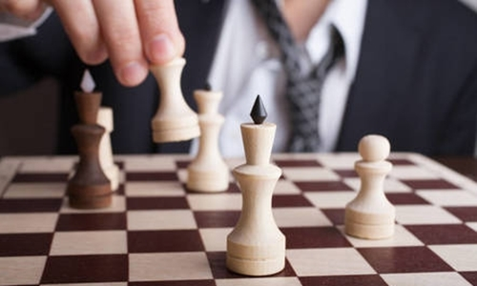

Trí tuệ nhân tạo tự học thành thạo cờ vua chỉ trong thời gian ngắn. Ảnh: The Register.

Chương trình AlphaZero của DeepMind, công ty trí tuệ nhân tạo thuộc Google, học hỏi và vượt kiến thức hàng trăm năm của con người về cờ vua chỉ trong 4 tiếng đồng hồ, Telegraph đưa tin. Không chỉ nhanh chóng thành thạo trò chơi, AlphaZero còn nghĩ ra những chiến thuật hoàn toàn mới. Những chiến thuật này đang được các kiện tướng cờ vua phân tích.

Đáng chú ý, AlphaZero tự học cách chơi từ con số 0. Nó chỉ được lập trình với luật chơi cờ vua và phải tự tìm ra cách chiến thắng nhờ chơi đi chơi lại với chính mình.

Năm 1997, siêu máy tính Deep Blue của IBM đánh bại đại kiện tướng cờ vua người Nga Gary Kasparov nhờ được lập trình những nước đi tối ưu nhất. Nhưng AlphaZero hoàn toàn tự học các chiến thuật chơi cờ.

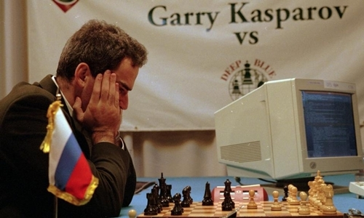

Kiện tướng cờ vua Gary Kasparov so tài với siêu máy tính Deep Blue. Ảnh: Forbes.

Kiện tướng cờ vua người Anh, Simon Williams, cho rằng thành tựu này có thể đi vào lịch sử. "Vào ngày 6/12 năm 2017, AlphaZero đã chiếm lĩnh thế giới cờ vua. Sau đó AlphaZero và DeepMind tiếp tục thống trị cờ vua, giải quyết trò chơi và cuối cùng nô dịch hóa con người như những vật nuôi", ông nói.

"Giờ chúng ta đã biết ai là chúa tể mới. Những ván cờ AlphaZero chơi cho thấy nó có thể tính toán những nước đi cực kỳ sáng tạo. Mức độ chuyên sâu của chúng vượt xa bất cứ thứ gì con người hay các máy chơi cờ từng nghĩ ra", David Kramaley, người điều hành website dạy chơi cờ Chessable, nhận định.

"Chương trình chắc chắn sẽ tạo ra một cuộc cách mạng trong cờ vua, nhưng hãy nghĩ về những ứng dụng ngoài trò chơi này. Nó có thể vận hành các thành phố, lục địa, thậm chí vũ trụ", ông bổ sung.

Nhóm nghiên cứu tại DeepMind muốn sử dụng thuật toán của chương trình để giải quyết những vấn đề lớn về sức khỏe. Họ tin rằng chương trình có thể nghĩ ra các phương pháp điều trị cho những căn bệnh nghiêm trọng trong vài ngày hoặc vài tuần, trong khi con người có thể phải mất hàng trăm năm.

Hãng này đã bắt đầu sử dụng AlphaZero để nghiên cứu protein cuốn gấp và hứa hẹn sẽ sớm công bố các phát hiện mới. Các protein sai lệch cấu trúc xoắn là tác nhân gây nên nhiều căn bệnh nghiêm trọng như Alzheimer, Parkinson và bệnh xơ nang.

Kết luận:

Sức mạnh của ngay cả một thuật toán chơi cờ vua đơn giản cũng có là không tạo ra những sai lầm ngu ngốc. Tuy nhiên, nó vẫn còn thiếu về phần lớn chiến lược.

**MỤC LỤC**

**MỞ ĐẦU** 3

**CHƯƠNG I. ĐÔI LỜI GIỚI THIỆU.** 7

**CHƯƠNG II. AI LÀ GÌ?** 8

**CHƯƠNG III: ỨNG DỤNG AI TRONG THỰC TẾ.** 9

**CHƯƠNG IV: PHƯƠNG PHÁP ÁP DỤNG AI TRONG TRÒ CHƠI CỜ VUA.** 12

**4.1. Trực quan hóa bàn cờ.** 12

**4.2. Định giá các quân cờ.** 13

**4.3. Thuật toán Minimax.** 14

**4.4. Phương pháp tỉa nhánh Alpha-beta.** 16

**TỔNG KẾT** 17

# **CHƯƠNG I. GIỚI THIỆU.**

Từ phim truyện, tranh ảnh hay sách báo, chắc hẳn ai cũng đã ít nhiều nghe qua cụm từ “Trí thông minh nhân tạo” – Artificial Intelligence, hay AI. Hiểu một cách đơn giản nhất, trái ngược với trí tuệ tự nhiên của loài người, AI là loại trí thông minh được biểu hiện bởi máy tính, và nó hiện đang là một trong những lĩnh vực nghiên cứu then chốt của con người trong kỉ nguyên kĩ thuật số này.

Trò chơi nói chung là một trong những lĩnh vực nghiên cứu lâu đời và căn bản nhất của trí tuệ nhân tạo. Tại sao vậy? Bởi chơi game là một trong những cách hữu hiệu để đo đạc độ thông minh của trí tuệ nhân tạo. Muốn chơi và chiến thắng một trò chơi nào đó yêu cầu khả năng giải quyết vấn đề, và đây là một trong những thước đo độ thông minh quan trọng.

Một trong những ví dụ đầu tiên của AI để chơi game đã có từ những đầu những năm 50 của thế kỉ trước. Sử dụng chiếc Ferranti Mark 1, một trong những máy tính thương mại đầu tiên của loài người, giáo sư Christopher Strachey đã viết một chương trình chơi cờ đam, còn giáo sư Dietrich Prinz tạo ra một chương trình chơi cờ vua, và chúng trở thành những phần mềm đầu tiên được sáng tạo bởi con người. Tuy nhiên, không quá khó để nhận thấy các phần mềm này còn rất sơ khai và mang nặng mục đích nghiên cứu hơn là để giải trí, nên mặc dù khái niệm về AI đã có từ rất lâu, nhưng muốn chúng tìm được đường vào trò chơi điện tử để chơi được thật sự thì vẫn là một chặng đường dài.

# **CHƯƠNG II. AI LÀ GÌ?**

AI – Trí tuệ nhân tạo là gì?

Đầu tiên chúng cần phải hiểu được khái niệm AI : Trí Tuệ Nhân Tạo - AI (Artificial Intelligence) hoặc trí thông minh nhân tạo là công nghệ mô phòng các quá trình suy nghĩ và học tập của con người cho máy móc, đặc biệt là hệ thống máy tính. Trí tuệ nhân tạo này do con người lập trình ra với mục đích tự động hóa các hành vi thông minh như con người, từ đó cắt giảm bớt nhân công là con người và có tính chuẩn xác cao hơn.

Sự khác biệt của trí tuệ nhân tạo so với các lập trình logic trước kia chính là khả năng suy nghĩ độc lập của chúng, thay vì việc mọi thứ được lập trình sẵn và cỗ máy đó sẽ thực hiện các thao tác theo logic được con người đặt ra, Ai - Trí Tuệ Nhân Tạo sẽ tự xem xét tình huống và đưa ra phương án tối ưu nhất, qua đó tiết kiệm chi phí cũng như vận hành cho công việc hiệu quả hơn. Ngoài ra khả năng tự tính toán đó sẽ khiến Ai đưa ra những ý kiến mới, giúp con người thêm nhiều ý tưởng hơn trong phát triển.

Các vận hành của để tạo ra Ai - Trí Tuệ Nhân Tạo như nào ?

Để tạo ra được một Ai - Machine, bạn sẽ cần cấu hình máy phù hợp với Ai Machine, bắt đầu thực hiện các phần mềm tính toán để training ( huấn luyện cho Ai của bạn ) Cụ thể dưới đây :

- Việc học tập: thu thập thông tin và các quy tắc sử dụng thông tin

- Lập luận: sử dụng các quy tắc để đạt được kết luận gần đúng hoặc xác định

- Tự sửa lỗi

Các ứng dụng đặc biệt của AI bao gồm các hệ thống chuyên gia, nhận dạng tiếng nói và thị giác máy tính (nhận diện khuôn mặt, vật thể hoặc chữ viết) sẽ được sử dụng để khiến Ai có thể học hỏi thông qua con người.

Từ đó cách vận hành xử lý của Trí tuệ nhân tạo (AI) dựa trên 3 khái niệm sau: AI, Machine learning và Deep learning. Để hình dung về mối quan hệ của 3 khái niệm này ta cùng nhìn trên sơ đồ Venn như sau:

AI - Artificial Intelligence chính là ý tưởng đầu tiên và lớn nhất. Sau đó là Machine Learning và cuối cùng là Deep learning, đây là yếu tố thúc đẩy sự bùng nổ của AI hiện đại ngày nay. Việc tạo ra Deep Learning chính là cách Ai học hỏi từ các nguồn dữ liệu của con người, từ âm thanh cho tới hình ảnh và các văn bản được kết nối trên mạng Inter net, Machine Learning chính là cách trí tuệ nhân tạo tự học hỏi, nâng cao kiến thức, và Ai chính là cách nó tự suy nghĩ độc lập như một con người, hiểu biết thông qua logic. Và AI chính là vòng tròn to nhất bao gồm Machine Learning và Deep Learning.

# **CHƯƠNG III: ỨNG DỤNG AI TRONG THỰC TẾ.**

AI là tương lai của công nghệ nhà ở. Theo đó, các bộ lõi nhà thông minh có khả năng học hỏi và ghi nhớ người dùng qua lệnh giọng nói, hành vi, thói quen... sau đó kết hợp cùng xu hướng vạn vật Internet. Chẳng hạn, ngay khi bạn thức dậy thì một ly cà phê nóng đã chuẩn bị sẵn từ chiếc máy làm cà phê do AI kích hoạt

Công nghệ AI gồm 4 loại chính

Loại 1: Công nghệ AI phản ứng.

Công nghệ AI phản ứng có khả năng phân tích những động thái khả thi nhất của chính mình và của đối thủ, từ đó, đưa ra được giải pháp tối ưu nhất.

Một ví dụ là Deep Blue, chương trình tự động chơi cờ vua của IBM đã đánh bại kì thủ thế giới Garry Kasparov vào những năm 1990. Công nghệ AI của Deep Blue có thể xác định các nước cờ và dự đoán những bước đi tiếp theo. Nó không có ký ức và không thể sử dụng những kinh nghiệm trong quá khứ để tiếp tục huấn luyện trong tương lai.

Loại 2: Công nghệ AI với bộ nhớ hạn chế

Các hệ thống AI này có thể sử dụng những kinh nghiệm trong quá khứ để đưa ra các quyết định trong tương lai. Một số chức năng ra quyết định này có mặt trong các loại thiết bị không người lái như xe, máy bay drone hoặc tàu ngầm.

Kết hợp các cảm biến môi trường xung quanh công nghệ AI này có thể dự đoán được tình huống và đưa ra những bước hành động tối ưu cho thiết bị. Sau đó chúng sẽ được sử dụng để đưa ra hành động trong bước tiếp theo.

Ví dụ như đối với xe không người lái, nhiều cảm biến được trang bị xung quanh xe và ở đầu xe để tính toán khoảng cách với các xe phía trước, công nghệ AI sẽ dự đoán khả năng xảy ra va chạm, từ đó điều chỉnh tốc độ xe phù hợp để giữ an toàn cho xe.

Loại 3: Lý thuyết trí tuệ nhân tạo

Công nghệ AI này có thể học hỏi cũng như tự suy nghĩ, sau đó áp dụng những gì học được để thực hiện một việc cụ thể. Hiện nay, công nghệ AI này vẫn chưa trở thành một phương án khả thi.

Loại 4: Tự nhận thức

Lúc này cả hệ thống AI có ý thức về bản thân, có ý thức và hành xử như con người. Chúng thậm chí còn có cảm xúc và hiểu được cảm xúc của những người khác. Tất nhiên, loại công nghệ AI này vẫn chưa khả thi.

-Trong thật tế AI giúp ích được rất nhiều việc cho con người kể cả trong lĩnh vựt y tế và hầu hết trong tất cả đời sống con người chúng ta như, xe tự động lái , faceID ở trường chẳng hạn , trong hầu hết tất cả ngành mà chúng ta học

Giống như là ngành giáo dục, ngành sản xuất, ngành dịch vụ …..

Những ứng dụng AI ở trong chess

-AI trong cờ vua nó được chế tạo ra để đánh bại các kiện tướng trên thế giới

AlphaZero là một chương trình máy tính được phát triển bởi trí tuệ nhân tạo Công ty nghiên cứu DeepMind để đánh bại các kiện tướng cờ vua và nó mới ghi danh vào lịch sử, trở thành "kiện tướng cờ vua máy tính" xuất sắc nhất. Nó vượt qua Stockfish 8, hệ AI nắm giữ kỷ lục trước đó trong 100 ván thách đấu và điều bất ngờ hơn nữa nó chỉ mất 8 tiếng để tự học cờ vua. Nó chỉ biết các luật cơ bản, và rồi tự xây dựng cách chiến thắng cho riêng mình.

Hiểu đơn giản, Alpha Zero là một thuật toán với nhiều quy luật để tìm ra câu trả lời cho các vấn đề, được gọi là "deep machine learning". Dữ liệu nạp vào càng nhiều, nó sẽ tự học nhiều hơn, bằng cách tái lập trình với những kiến thức mới.

Điều này có nghĩa, khả năng xử lý vấn đề của AI giống như Alpha Zero sẽ ngày càng phát triển mạnh hơn, với tốc độ vượt xa khả năng não bộ của con người. Kết quả có thể thấy rõ bằng bộ môn cờ vua - trò chơi đòi hỏi con người vận dụng trí tuệ rất nhiều.

Tuy nhiên, mục đích tạo ra AI không phải là để đánh cờ. Giờ đây AI bắt đầu được sử dụng để đưa ra những quyết định liên quan đến sự sống và cái chết, mà cụ thể hơn ở đây là chUẩn đoán ung thư.

# **CHƯƠNG IV: PHƯƠNG PHÁP ÁP DỤNG AI TRONG TRÒ CHƠI CỜ VUA.**

# **4.1. Trực quan hóa bàn cờ.**

Tạo bàn cờ, quân cờ bằng thư viện tkinter cùng các files hình ảnh, tạo chức năng di chuyển, vị trí bắt đầu được sử dụng làm đầu vào và đầu ra là tất cả các bước di chuyển có thể có từ vị trí đó.

Trạng thái ban đầu là sắp đặt các quân cờ của 2 bên ở đúng vị trí cần ở lúc bắt đầu chơi, trạng thái kết thúc, cách mà cuộc chơi dừng lại, cách mà ván cờ kết thúc, cách để phân loại người thắng cuộc và người thua cuộc, để hoàn tất việc tạo sân chơi, luật chơi, trực quan bàn cờ.

Tạo hàm chỉ trả về một nước đi ngẫu nhiên từ tất cả các nước đi có thể có của quân cờ, mặc dù hiện tại vẫn chưa phải là một “người chơi cờ” giỏi nhưng đây sẽ là một khởi đầu tốt cho các thuật toán tiếp theo.

# **4.2. Định giá các quân cờ.**

Đánh giá chức năng, khả năng, những gì mà một quân cờ có thể làm trên bàn cờ, từ đó gán cho quân cờ một giá trị nhất định từ góc nhìn của người chơi AI.

Xem giá trị của các quân cờ bằng hình ảnh trực quan:

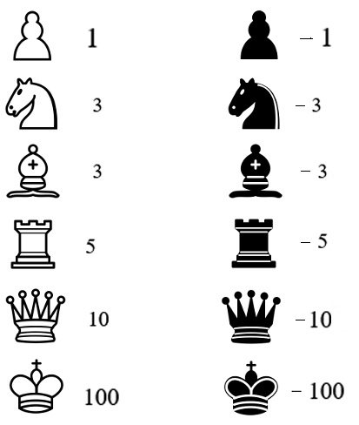

Gọi giá trị của các quân cờ là điểm.

Có thể thấy, bên trắng, quân tốt có 1 điểm, quân tượng và quân mã cùng số điểm là 3, quân xe là 5, quân hậu có 10 điểm và cuối cùng là quân Vua là quân quan trọng nhất nên mang số điểm cao nhất, là ưu tiên hàng đầu mà AI phải nhắm đến, 100 điểm.  
Ngược lại, bên đen, với góc nhìn của AI thì điểm số của nó sẽ mang số âm, vì nếu bị cướp mất đi quân của mình thì sẽ mất điểm.

# **4.3. Thuật toán Minimax.**

Sử dụng thuật toán tìm kiếm Minimax trong dạng Cây trò chơi (Game tree, một sơ đồ hình cây thể hiện từng trạng thái, từng trường hợp của trò chơi theo từng nước đi) để chọn ra nước đi tốt nhất.

Trong thuật toán này, cây đệ quy của tất cả các bước di chuyển có thể được tìm thấy ở một độ sâu nhất định và vị trí được đánh giá ở "các lá" kết thúc của cây.

Sau đó, trả lại giá trị nhỏ nhất hoặc lớn nhất, tùy thuộc vào việc di chuyển của quân màu trắng hay đen. Cố gắng tối thiểu hoặc tối đa hóa kết quả ở mỗi trường hợp và cấp độ.

Hình ảnh minh họa về phương pháp giải quyết vấn về nước đi tiếp theo của trường hợp như hình sau:

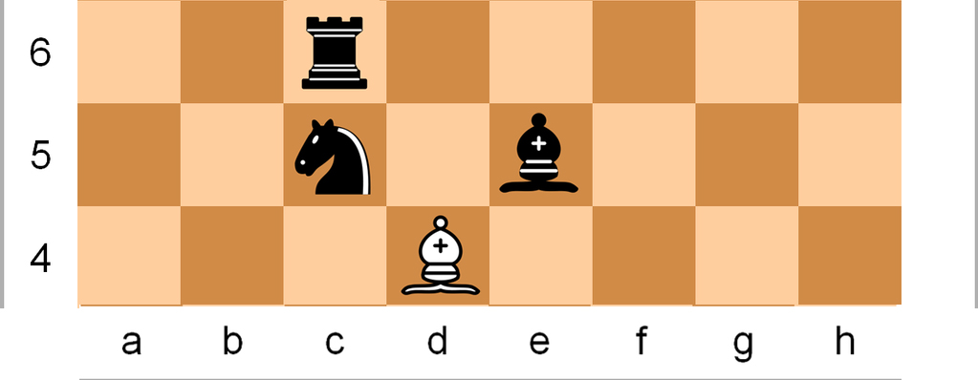

Quân tượng trắng đi chéo nên trong trường hợp này sẽ có 2 lựa chọn đó là chéo trái

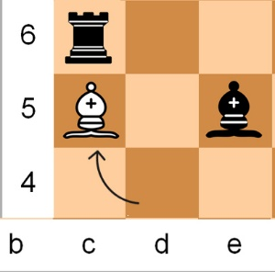

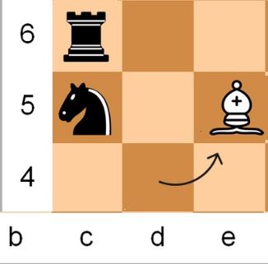hoặc chéo phải.

Xét các nước đi của quân đen sau đó. Ta có thể suy ra Cây trò chơi trong trường hợp này có hình dạng như sau:

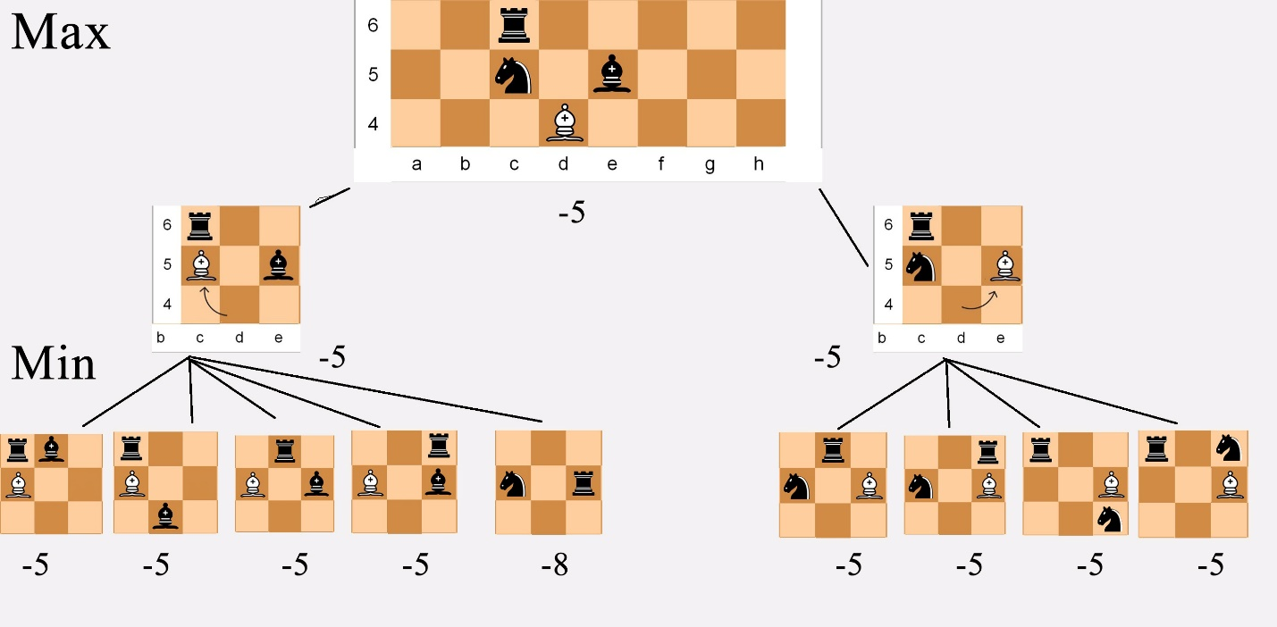

Giả sử, bên trắng đã mất 5 quân tốt, tình hình hiện tại là -5 điểm, với 2 lựa chọn tiếp theo, tượng qua phải sẽ xảy ra 4 trường hợp nhưng điểm vẫn không đổi, ngược lại tượng đi qua trái sẽ xảy ra 5 trường hợp trong đó có 1 trường hợp tượng bị hạ bởi quân xe của bên đen nên điểm số sẽ bị trừ đi 3 tương đương với giá trị của quân tượng, điểm số lúc này là -8.  
Kết luận: Hiệu quả của thuật toán Minimax mang lại chủ yếu là đào sâu vào kết quả của các trường hợp tiếp theo có thể xảy ra, sau đó khám phá ra nước cờ tiếp theo mà độ rủi ro được tối ưu hóa ở mức thấp nhất.

# **4.4. Phương pháp tỉa nhánh Alpha-beta.**

Thuật toán Alpha-beta giúp chúng ta tiết kiệm nhiều thời gian so với Minimax mà vẫn đảm bảo kết quả tìm kiếm chính xác. Tuy nhiên lượng tiết kiệm này không ổn định - phụ thuộc vào số nhánh trường hợp mà nó cắt bỏ. Trong trường hợp xấu nhất thuật toán không cắt được một nhánh nào và phải xét số nút đúng bằng Minimax. Ta cần đẩy mạnh việc cắt bỏ nhờ đẩy nhanh sự thu hẹp tìm kiếm của Alpha - beta. Thu hẹp thành công một bước khi gặp một giá trị mới tốt hơn giá trị cũ. Khi gặp giá trị tốt nhất thì sẽ thu hẹp được nhiều nhất. Do đó nếu càng sớm gặp giá trị tốt nhất thì ta sẽ càng mau chóng thu hẹp. Trật tự từ cao xuống thấp của các trường hợp càng tốt bao nhiêu thì thuật toán chạy càng nhanh bấy nhiêu.

Kết luận:

Thuật toán Alpha-beta sẽ hiệu quả hơn nếu nó tìm ra được những hướng đi dẫn tới các nước cờ tốt trước những nước cờ xấu kế tiếp để có thể lược bỏ những nước cờ xấu này đi nhằm giúp thuật toán Minimax có thể diễn ra nhanh hơn khi phải xét tất cả trường hợp.

CHƯƠNG V:

**Chọn chế độ chơi, chơi chế độ nào ấn vào số bên dưới rồi bấm OK**

**Chế độ chơi người đánh với AI**

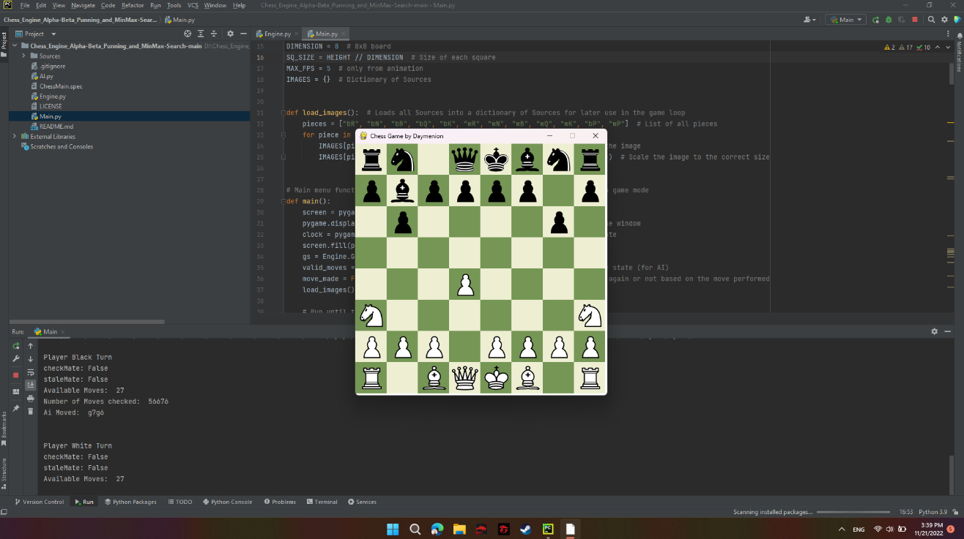

**Chế độ chơi 2 người**

# TỔNG KẾT

Số hóa và quản trị thông tin số là học phần quan trọng đối với người lập trình và phân tích dữ liệu. Là cơ sở vững chắc để giải quyết nhiều bài toán, đồng thời cung cấp cho ta hiểu biết về các giải thuật tác động lên dữ liệu, cũng như cách tổ chức dữ liệu hiệu quả để tối ưu bài toán.  
Nhóm chúng em đã nghiên cứu và thực hiện đồ án này như là một cách để củng cố và mở rộng kiến thức. Thông qua quá trình thực hiện đồ án, chúng em nắm bắt được những kỹ thuật quan trọng của việc xây dựng cấu trúc dữ liệu và phân tích, thiết kế giải thuật sao cho tối ưu.  
Bài toán AI trong Cờ vua mà nhóm chúng em nghiên cứu và trình bày trong báo cáo này là một ví dụ.  
Em xin chân thành cảm ơn thầy Lê Hoàng Minh và cô Nguyễn Thị Diễm Anh đã bổ sung ý tưởng và giúp đỡ chúng em thực hiện đồ án.